Обобщение педагогического опыта преподавателя
ГБПОУ РМ «Саранский государственный промышленно – экономический колледж»
Мишаровой Елены Александровны

Тема: Внедрение дистанционных образовательных технологий в образовательный процесс

Об авторе: Мишарова Е. А. в 1995 году окончила МГУ им. Н.П. Огарева по специальности «Математика» с присвоением квалификации «Математик,преподаватель».
С 2002 года работает в Саранском государственном промышленно–экономическом колледже преподавателем математических дисциплин.
Главной целью педагогической концепции Мишаровой Е.А. является развитие ценностного, познавательного и коммуникативного потенциала личности каждого студента.
Общий стаж работы – 23 года, педагогический стаж – 20 лет. В своей педагогической деятельности применяет различные методы обучения и информационно-коммуникационные технологии.
Мишарова Е.А. преподает в колледже следующие дисциплины, а также ею были написаны КУМО данных дисциплин: «Математика» (программа «Пилот»), «Элементы высшей математики», «Дискретная математика и математическая логика», «Теория вероятностей и математическая статистика», «Математика» для НПО, МДК 03.02 «Оптимизация работы мехатронных систем» и «Математика» на базе среднего образования для специальности Мехатроника и мобильная робототехника (по отраслям), МДК 02.01 «Математический аппарат для построения и анализа компьютерных сетей» для специальности Компьютерные сети
Актуальность: Образовательная система XXI века. Так называют дистанционную форму обучения специалисты по стратегическим проблемам образования. В мире на нее сделана огромная ставка. Результаты общественного прогресса, ранее сосредоточенные в техносфере, сегодня концентрируются в инфосфере. Наступила эра информатики. Переживаемую фазу ее развития можно характеризовать как телекоммуникационную. Эта фаза общения, фаза трансфера информации и знаний. Обучение и работа сегодня - синонимы: профессиональные знания стареют очень быстро, поэтому необходимо их постоянное совершенствование – это и есть открытое образование! Мировая телекоммуникационная инфраструктура дает сегодня возможность создания систем массового непрерывного самообучения, всеобщего обмена информацией, независимо от временных и пространственных поясов.
Дистанционное обучение вошло в XXI век как самая эффективная система подготовки и непрерывного поддержания высокого квалификационного уровня специалистов. Особую значимость мы все ощутили на себе во время самоизоляции в период широкого распространения вируса Ковид 19 во всем мире.
Moodle (Modular Object-Oriented Dynamic Learning Environment).
Moodle — это среда дистанционного обучения, предназначенная для создания качественных дистанционных курсов. Этот программный продукт используется более чем в 100 странах мира университетами, школами, компаниями и независимыми преподавателями. По своим возможностям Moodle выдерживает сравнение с известными коммерческими системами управления учебным процессом, в то же время выгодно отличается от них тем, что распространяется в открытых исходных кодах - это дает возможность "заточить" ее под особенности каждого образовательного проекта, дополнить новыми сервисами.
Широкие возможности для коммуникации – одна из самых сильных сторон Moodle. Система поддерживает обмен файлами любых форматов – как между преподавателем и студентом, так и между самими студентами. Сервис рассылки позволяет оперативно информировать всех участников курса или отдельные группы о текущих событиях. Форум дает возможность организовать учебное обсуждение проблем, при этом обсуждение можно проводить по группам. К сообщениям в форуме можно прикреплять файлы любых форматов. Есть функция оценки сообщений – как преподавателями, так и студентами. Чат позволяет организовать учебное обсуждение проблем в режиме реального времени. Сервисы «Обмен сообщениями», «Комментарий» предназначены для индивидуальной коммуникации преподавателя и студента: рецензирования работ, обсуждения индивидуальных учебных проблем. Сервис «Учительский форум» дает педагогам возможность обсуждать профессиональные проблемы.
Я оценила в полной мере возможности данной системы в 2020-2021 и 2021-2022 учебных годах. Важной особенностью Moodle является то, что система создает и хранит портфолио каждого обучающегося: все сданные им работы, все оценки и комментарии преподавателя к работам, все сообщения в форуме.
Преподаватель может создавать и использовать в рамках курса любую систему оценивания. Все отметки по каждому курсу хранятся в сводной ведомости.
Moodle позволяет контролировать «посещаемость», активность студентов, время их учебной работы в сети. Преподаватель организует изучение материала таким образом, чтобы формы обучения соответствовали целям и задачам конкретных занятий.
В качестве ресурса может выступать любой материал для самостоятельного изучения, проведения исследования, обсуждения: текст, иллюстрация, web–страница, аудио или видео файл и др. Для создания web–страниц в систему встроен визуальный редактор, который позволяет преподавателю, не знающему языка разметки HTML, с легкостью создавать web–страницы, включающие элементы форматирования, иллюстрации, таблицы.
Выполнение задания – это вид деятельности студента, результатом которой обычно становится создание и загрузка на сервер файла любого формата или создание текста непосредственно в системе Moodle (при помощи встроенного визуального редактора).
Преподаватель может оперативно проверить сданные студентом файлы или тексты, прокомментировать их и, при необходимости, предложить доработать в каких-то направлениях.
Если преподаватель считает это необходимым, он может открыть ссылки на файлы, сданные участниками курса, и сделать эти работы предметом обсуждения в форуме. Такая схема очень удобна, например, для творческих курсов.
Если это разрешено преподавателем, каждый студент может сдавать файлы неоднократно – по результатам их проверки; это дает возможность оперативно корректировать работу обучающегося, добиваться полного решения учебной задачи.
Все созданные в системе тексты, файлы, загруженные студентом на сервер, хранятся в портфолио.
Moodle поддерживает очень полезную функцию коллективного редактирования текстов (элемент курса «Wiki»).
Элемент курса «Урок» позволяет организовать пошаговое изучение учебного материала. Массив материала можно разбить на дидактические единицы, в конце каждой из них дать контрольные вопросы на усвоение материала.
Система, настроенная преподавателем, позаботится о том, чтобы, по результатам контроля, перевести ученика на следующий уровень изучения материала или вернуть к предыдущему.
Этот элемент курса удобен еще и тем, что он позволяет проводить оценивание работы учеников в автоматическом режиме: преподаватель лишь задает системе параметры оценивания, после чего система сама выводит для каждого студента общую за урок оценку, заносит ее в ведомость.
Элемент курса «Задание» - это простой в использовании учебный элемент системы Moodle, являющийся эффективным средством методической и организационной поддержки самостоятельной работы студентов по освоению конкретных разделов учебной дисциплины.
Реализуемый в электронной среде Moodle учебный элемент «Задание» позволяет использовать этот эффективный педагогический прием, без использования «бумажных» технологий, максимально используя коммуникационные преимущества электронной учебной среды.
Учебный элемент «Задание» позволяет реализовывать следующие возможности:
- формирование преподавателем для предоставления студентам задания на выполнение определенной учебной работы в рамках соответствующей темы курса;
- установку преподавателем ограничений видимости и доступности задания для студентов, как в рамках определенного временного периода, так и в зависимости от степени успешности выполнения ими какого-либо другого задания или оцениваемого учебного элемента курса;
- предоставление студентами результатов выполнения задания в разнообразных цифровых форматах;
- автоматическое уведомление преподавателя по электронной почте о размещении студентом файла своей работы по заданию и уведомление студента о наличии отзыва и оценки за присланную им работу;
- возможность для преподавателя оценивания представленных студентами работ, в том числе и использования нескольких оценок по различным показателям, например, за полноту решения задачи, оригинальность решения, оформление работы и т. д.;
- возможность для преподавателя направлять студенту отрецензированный файл с отмеченными указаниями о сделанных ошибках и вопросами по контексту задания, в том числе возможность аннотирования файлов работ, присланных в формате PDF;
- использование «Задания» для фиксации результатов работ, выполненных вне сайта в автономном режиме (например, при создании предметов искусства, работе с лабораторным оборудованием) без представления работы в цифровом виде;
- возможность для студента ответить преподавателю на полученные замечания в виде краткого комментария или путем присылки исправленного файла работы;
- сохранение в базе данных системы присылаемых студентами работ, отзывов преподавателя и ответов студентов;
- сохранение и автоматическую обработку полученных студентами оценок в электронном журнале курса Moodle, доступность этих оценок для преподавателя и студента.
Элемент курса «Тесты» позволяет преподавателю разрабатывать тесты с использованием вопросов различных типов.
Вопросы тестов сохраняются в базе данных и могут повторно использоваться в одном или разных курсах.
На прохождение теста может быть дано несколько попыток. Возможно установить лимит времени на работу с тестом.
Преподаватель может оценить результаты работы с тестом, просто показать правильные ответы на вопросы.

Результативность опыта: По преподаваемым дисциплинам разработаны курсы дистанционного обучения в Moodle. Для студентов доступны лекции, практические работы в форме элемента курса «Задание», видеоматериал промежуточные и итоговые тесты.

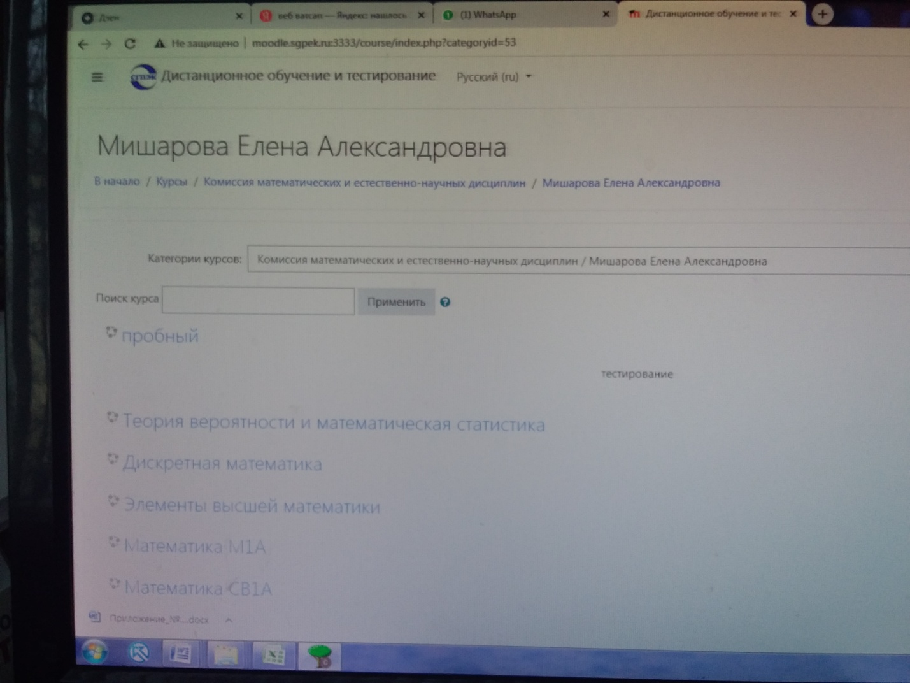

Литература:
1. Информационныйпортал LMS Moodle [Электронныйресурс] // Moodle - Open-source learning platform:[web-сайт]. –Режимдоступа: https://moodle.org
2. Агопонов С.В. Средства дистанционного обучения / С.В. Агопонов. – СПб.: BHV Санкт-Петербург, 2018. – 109 с.
3. Боброва И.И. Методика использования электронных учебно-методических комплексов как способ перехода к дистанционному обучению / И.И. Бобров // Информатика и образование. – 2019. – N 11. – 125 с.
4. Готская И.Б. Аналитическая записка «Выбор системы дистанционного обучения» [Электронный ресурс] / И.Б. Готская, В.М. Жучков, А.В. Кораблев // Ра-курс: курсы дистанционного обучения:[web-сайт]. – Режим доступа: http://ra-kurs.spb.ru/2/0/3/1/?id=13
5. Лобачев С.Л. Технологии дистанционного обучения: учебно-методическое пособие / С.Л. Лобачев, А.Э. Попов. – Шахты : ЮРГУЭС, 2007. – 90 с.
6. Трайнев В. А. Дистанционное обучение и его развитие / В.А. Трайнев, В. Гуркин, О. Трайнев. – Москва, 2020. – 294 с.

